Департамент по предупреждению и ликвидации чрезвычайных ситуаций Ростовской области
(сектор мониторинга и прогнозирования ЧС)
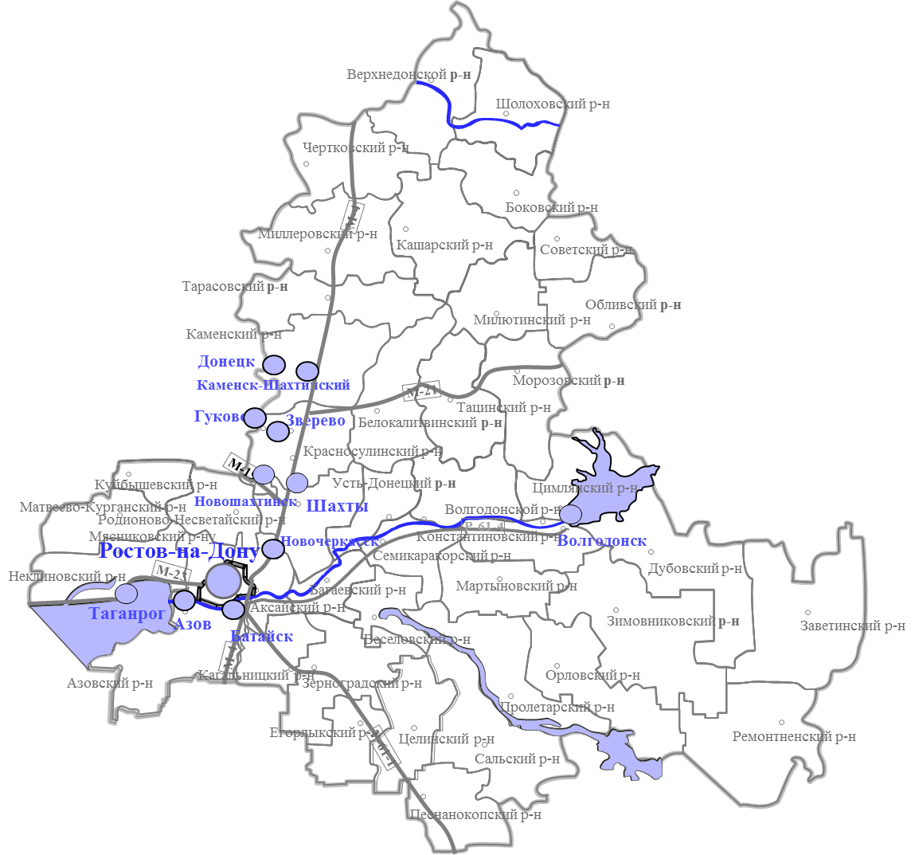
среднесрочный ежемесячный
ПРОГНОЗ
чрезвычайных ситуаций
на АПРЕЛЬ 2024 года

подготовлен сектором мониторинга и прогнозирования
чрезвычайных ситуаций ДПЧС Ростовской области совместно с ГУ МЧС России по Ростовской области

г. Ростов-на-Дону
2024 г.
ПРОГНОЗ ПОГОДНЫХ УСЛОВИЙ В АПРЕЛЕ НА ТЕРРИТОРИИ РОСТОВСКОЙ ОБЛАСТИ
Среднемесячная норма температура воздуха + 10,7º, норма количества осадков - 46 мм. По многолетним данным апрель характеризуется ветреной погодой. Временами вероятны дожди, в первой половине декады возможны с мокрым снегом. Температура воздуха может изменяться в пределах от – 3 до +20º.

ПРОГНОЗ
ПРОИСШЕСТВИЙ И ЧРЕЗВЫЧАЙНЫХ СИТУАЦИЙ
В Ростовской области ежегодно с определенной периодичностью происходят ДТП, пожары и несчастные случаи на водных объектах. Ежегодно возникают техногенные и природные ЧС.
С учетом ранее наблюдаемой обстановки и зафиксированных показателей по пожарам, происшествиям и ЧС вероятно повторение похожей ситуации в аналогичный период.

В апреле 2024 г. в Ростовской области прогнозируется:
возникновение от 3 до 12 пожаров в день, за месяц около 215 пожаров;
в городских округах и муниципальных районах в течение месяца - от 0 до 16 пожаров, в Ростове-на-Дону около 30 пожаров;
в зависимости от погодных условий в области может возникнуть до 60 ландшафтных пожаров за месяц;
на дорогах области периодические выезды пожарно-спасательных подразделений на ликвидацию последствий ДТП – количество выездов в день может составить от 0 до 2 раз, в отдельные дни от 3 до 4 выездов, за месяц около 50 выездов;
в городских округах и муниципальных районах в течение месяца привлечение спасателей на ликвидацию последствий ДТП – от 0 до 3 раз, в Аксайском районе может достигнуть от 5 и более раз.
Сохранится угроза возникновения аварий на объектах и системах жизнеобеспечения и других происшествий, в том числе на водных объектах. Также сохранится высокая вероятность обнаружения взрывоопасных предметов времен Великой Отечественной войны.
Согласно консультации (от 20.02.2024) Ростовского гидрометцентра повышение уровней воды на малых реках области до опасных отметок не ожидалось. Подготовка Ростовским гидрометцентром консультации по половодью на Нижнем Дону и наполнению Цимлянского водохранилища ожидается к концу марта – в начале апреля.

За предыдущие 19 лет в апреле зафиксировано 14 ЧС, которые возникали периодически. Отмечено в основном, от 0 до 1 ЧС за месяц.
Вероятно возникновение от 0 до 1 ЧС, при этом прогноз: оптимистичный - 0 ЧС, вероятный - 1 ЧС, пессимистичный – 2 ЧС и более. Наиболее вероятно возникновение техногенных ЧС.

ПОЖАРЫ

1. Количество техногенных пожаров по годам и среднестатистические показатели
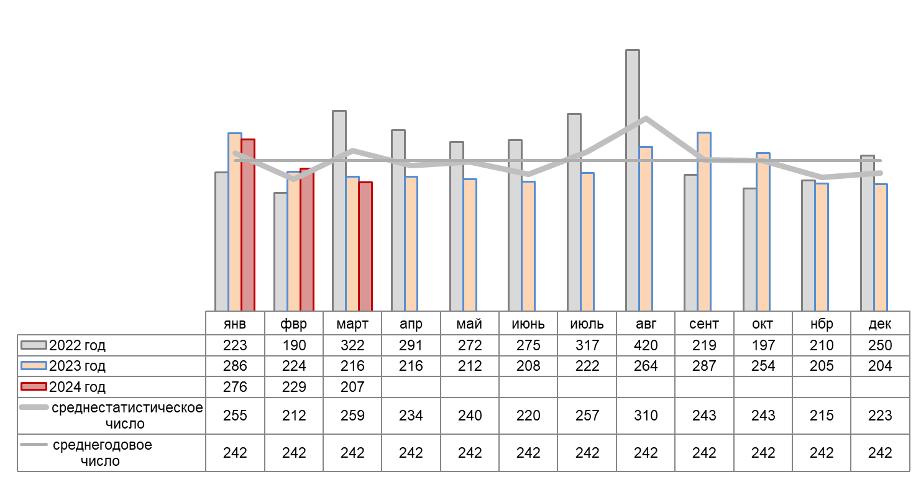
2. Количество погибших в пожарах по годам и среднестатистические показатели
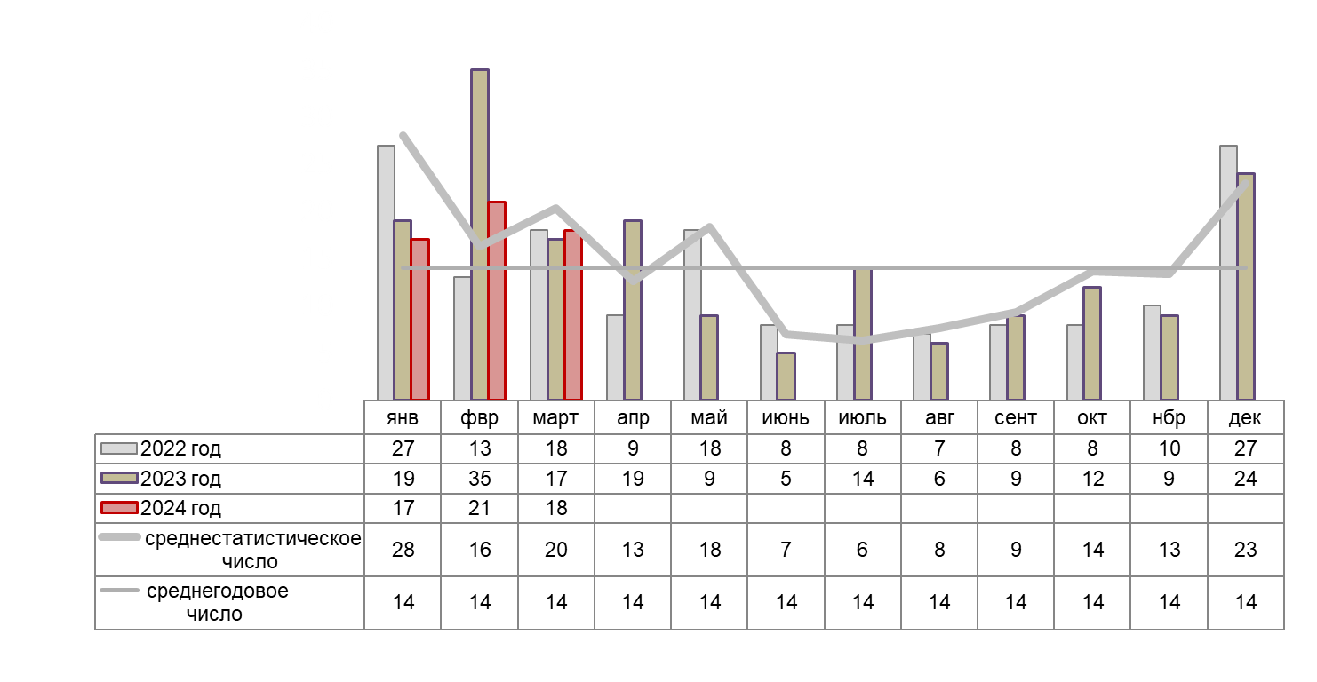
Как показывает анализ значений показателей диаграмм 1 и 2 пожары, с более тяжелыми последствиями по количеству пострадавших, возникают в холодное время года с октября по март. Рост числа пожаров отмечается в начале отопительного сезона и в периоды резкого похолодания.
В апреле 2024 г. прогнозируется количество пожаров и пострадавших в них людей в пределах прошлогодних показателей (около 215 пожаров).

Перечень муниципальных образований, где было наибольшее количество техногенных пожаров по сравнению с другими муниципалитетами области

№ п/п | Наименование муниципального образования | кол-во пожаров | кол-во погибших  (чел.)
апрель 2023 год
1 | г. Таганрог | 14 | 2
2 | г. Шахты | 15 | -
3 | Красносулинский р-н | 9 | 1
март 2024 год (по оперативным данным)
1 | г. Таганрог | 17 | -
2 | г. Шахты | 12 | 2
3 | Азовский р-н | 9 | -
с начала 2024 года
1 | г. Таганрог | 64 | 4
2 | г. Шахты | 46 | 5
3 | Аксайский р-н | 39 | 2

Активизировать профилактическую работу по пожарной безопасности среди населения.
Совместно с представителями госпожнадзора осуществлять работу по контролю за соблюдением правил пожарной безопасности организациями и учреждениями.
Осуществлять проведение противопожарных мероприятий в школах, дошкольных учреждениях, на объектах с массовым пребыванием людей и профилактических рейдов в жилом секторе, по местам проживания неблагополучных семей и социально-незащищенных категорий граждан.
Проводить профилактические беседы с населением с вручением памяток по вопросам пожарной безопасности.
Организовать доведение до населения информации по правилам пожарной безопасности, безопасной эксплуатации печного, газового и электрооборудования, о правилах использования средств пожаротушения и действиях при возникновении возгораний, а также о недопущении оставления детей без присмотра дома.
На объектах социальной сферы, в школах и дошкольных учреждениях организовать проведение инструктажей, бесед, викторин по профилактике пожаров с отработкой практических действий по пожарной безопасности.
Обеспечить размещение материалов с описанием основных требований пожарной безопасности в СМИ, на информационных стендах объектов социальной сферы (школы, детские учреждениях, клубы, мед. учреждения и т.д.), а также организовать транслирование соответствующих радиообращений, телепередач и видео роликов на мониторах в местах массового пребывания людей (торговые комплексы, магазины, улицы и т.д.).
Обеспечить исправность и готовность источников наружного противопожарного водоснабжения (гидратны, пожарные водоемы и т.д.) для отбора воды в целях пожаротушения.

ПРОИСШЕСТВИЯ НА ВОДНЫХ ОБЪЕКТАХ

3. Количество утонувших по годам и среднестатистические показатели
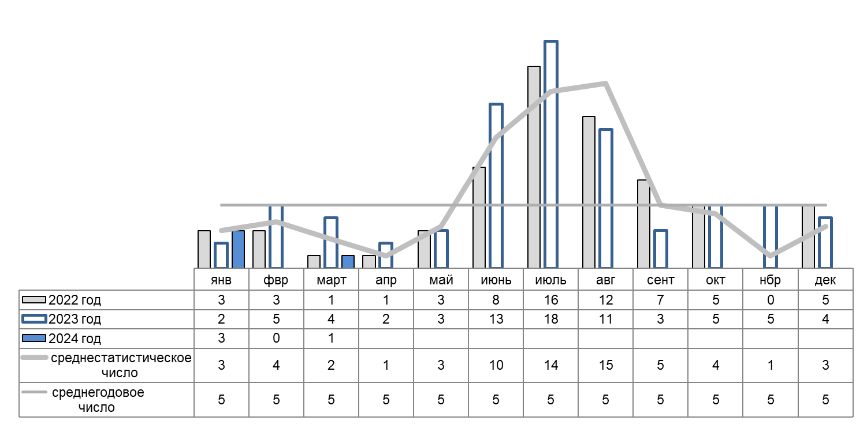
4. Количество спасенных на водных объектах по годам и среднестатистические показатели
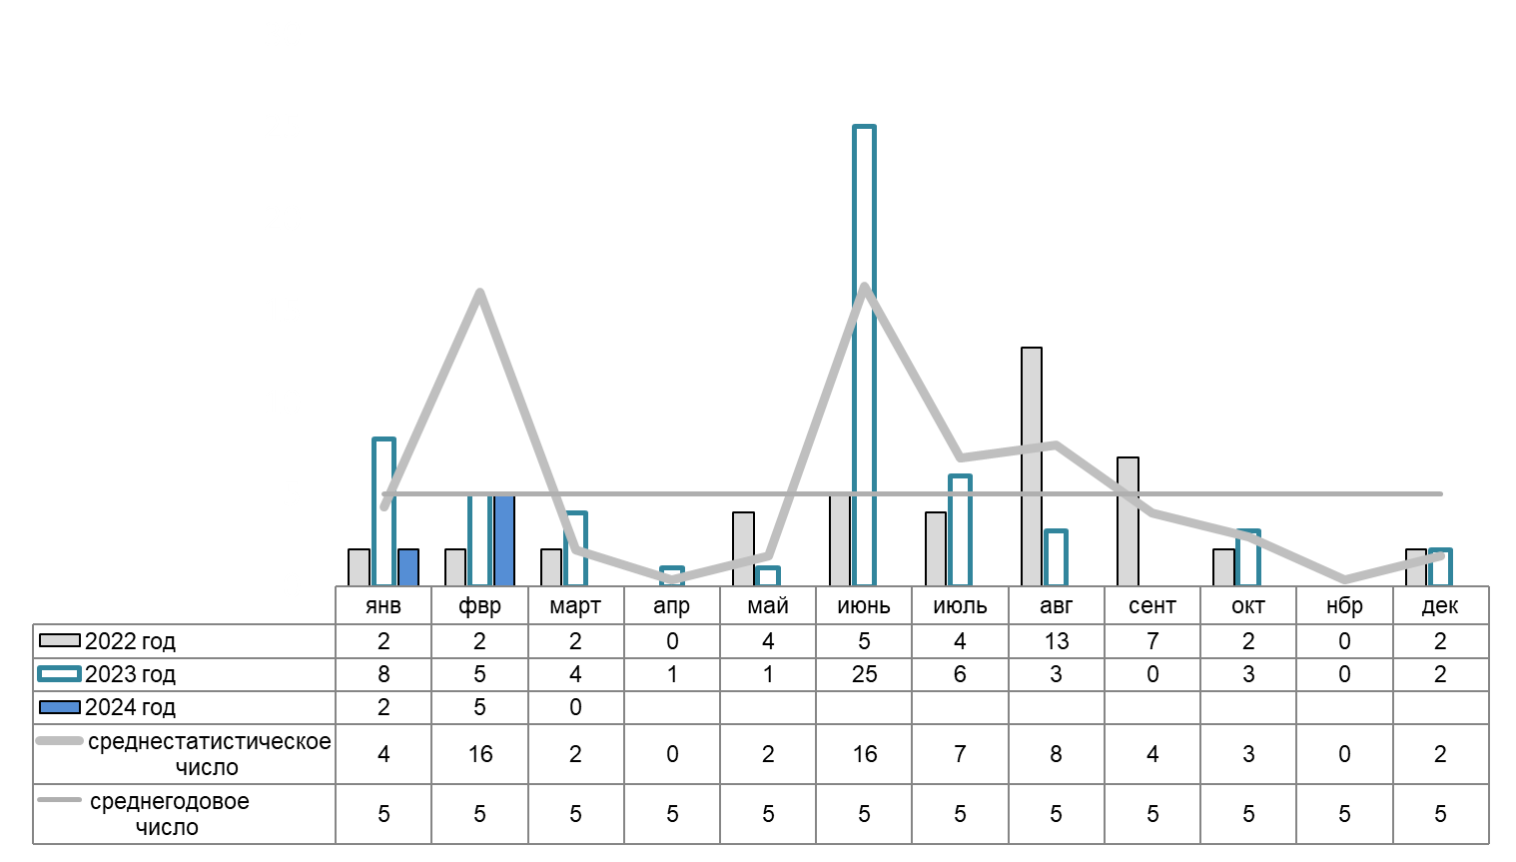
Исходя из значений показателей диаграмм 3 и 4 количество происшествий (спасено и утонуло чел.) на водных объектах возрастает с февраля по март и в период купального сезона с июня по август. Рост числа происшествий при установлении теплой погоды начинался с мая.
В апреле 2024 г. в зависимости от погодных условий и посещаемости людьми водных объектов возможно возникновение около 2 происшествий на воде.

Перечень муниципальных образований, где наибольшее количество
утонувших по сравнению с другими муниципалитетами области

№ п/п | Наименование муниципального образования |  | количество утонувших (чел.) |  | в том числе детей  (чел.)
апрель 2023 год
 | Не зафиксировано
март 2024 года (по оперативным данным)
1 | Тацинский р-н | 1 |  | 1
с начала 2024 года
1 | Матвеево-Курганский р-н | 3 |  | 2
2 | Тацинский р-н | 1 |  | 1

Рекомендации по предупреждению происшествий на воде

Активизировать профилактическую работу по пожарной безопасности среди населения.
Совместно с представителями госпожнадзора осуществлять работу по контролю за соблюдением правил пожарной безопасности организациями и учреждениями.
Осуществлять проведение противопожарных мероприятий в школах, дошкольных учреждениях, на объектах с массовым пребыванием людей и профилактических рейдов в жилом секторе, по местам проживания неблагополучных семей и социально-незащищенных категорий граждан.
Проводить профилактические беседы с населением с вручением памяток по вопросам пожарной безопасности.
Организовать доведение до населения информации по правилам пожарной безопасности, безопасной эксплуатации печного, газового и электрооборудования, о правилах использования средств пожаротушения и действиях при возникновении возгораний, а также о недопущении оставления детей без присмотра дома.
На объектах социальной сферы, в школах и дошкольных учреждениях организовать проведение инструктажей, бесед, викторин по профилактике пожаров с отработкой практических действий по пожарной безопасности.
Обеспечить размещение материалов с описанием основных требований пожарной безопасности в СМИ, на информационных стендах объектов социальной сферы (школы, детские учреждениях, клубы, мед. Учреждения и т.д.), а также организовать транслирование соответствующих радиообращений, телепередач и видео роликов на мониторах в местах массового пребывания людей (торговые комплексы, магазины, улицы и т.д.).
Обеспечить исправность и готовность источников наружного противопожарного водоснабжения (гидратны, пожарные водоемы и т.д.) для отбора воды в целях пожаротушения.

ДОРОЖНО-ТРАНСПОРТНЫЕ ПРОИСШЕСТВИЯ

5. Количество ДТП (в ликвидации последствий, которых участвовали спасатели) по годам и среднестатистические показатели
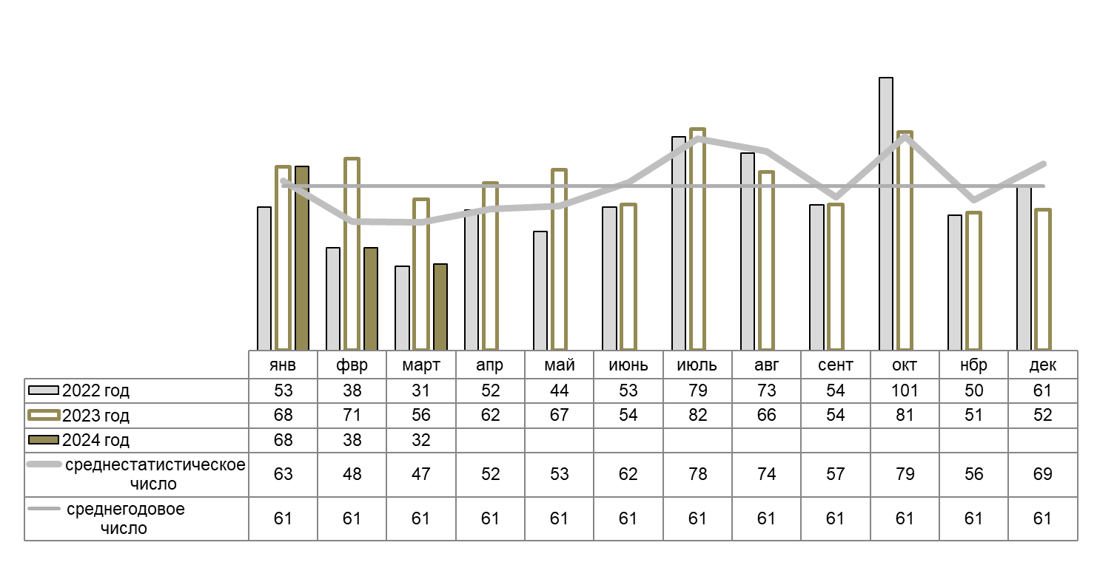
6. Количество погибших в ДТП (в ликвидации последствий, которых участвовали спасатели) по годам и среднестатистические показатели
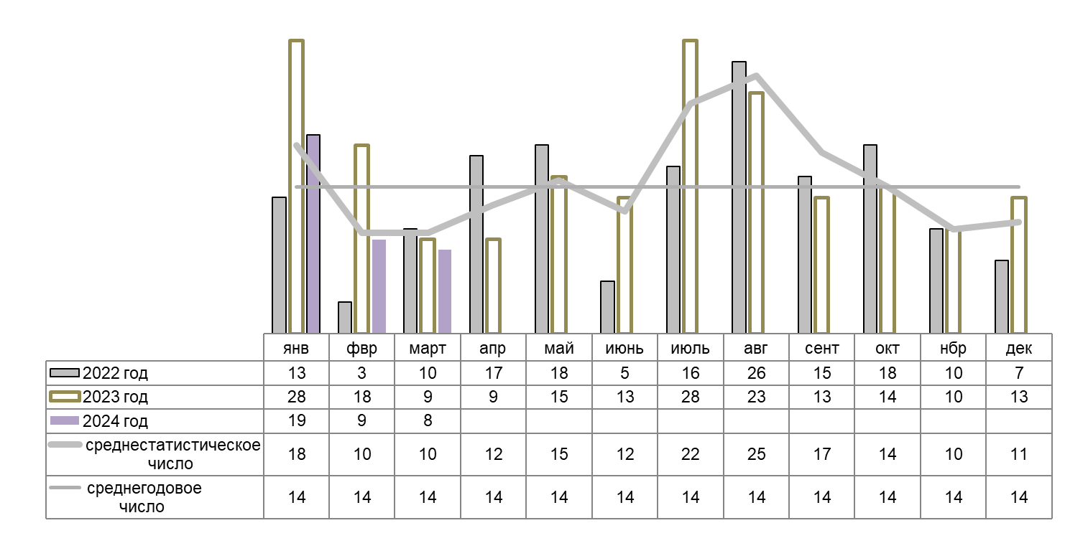
Анализ количественных показателей диаграммы 5 и 6 показывает, что число ДТП в первом полугодии (с января по июнь) ниже среднегодового, а во втором полугодии (с июля по сентябрь) отмечается рост количества ДТП.

В апреле 2024 г. прогнозируется количество ДТП, в ликвидации последствий, которых будут участвовать спасатели, в переделах показателей аналогичного периода прошлых лет (около 50 ДТП).

Перечень муниципальных образований, где было наибольшее количество выездов спасателей на ДТП

№ п/п | Наименование муниципального образования | кол-во  ДТП | кол-во погибших (чел.)
апрель 2023 год
1 | Аксайский р-н | 7 | 1
2 | Волгодонской р-н | 4 | -
3 | Песчанокопский р-н | 4 | -
март 2024 год (по оперативным данным)
1 | Аксайский р-н | 7 | 1
с начала 2024 года
1 | Аксайский р-н | 22 | 2
2 | Неклиновский р-н | 12 | 2

Рекомендации по предупреждению ДТП
С учетом прогнозируемого возникновения ДТП обеспечить готовность сил и средств к оперативному реагированию.
Совместно с органами ГИБДД предусмотреть и реализовать меры по предупреждению ДТП на опасных и аварийных участках автомобильных трасс.
Организовать своевременное информирование населения и автотранспортные организации об опасных природных явлениях (сильные осадки, туман, подтопление дорог).
Обеспечить постоянную готовность и скоординированные действия пожарно-спасательных, дорожно-постовых и медицинских служб при реагировании на ДТП и ликвидации их последствий.
Спланировать привлечение инженерной техники для расчистки проезжей части от аварийных автомобилей, а также эвакуацию и размещение в пунктах временного размещения пострадавших граждан при крупных авариях и поломках междугородных автобусов.

ЛАНДШАФТНЫЕ ПОЖАРЫ

7. Количество ландшафтных пожаров по годам и среднестатистические показатели
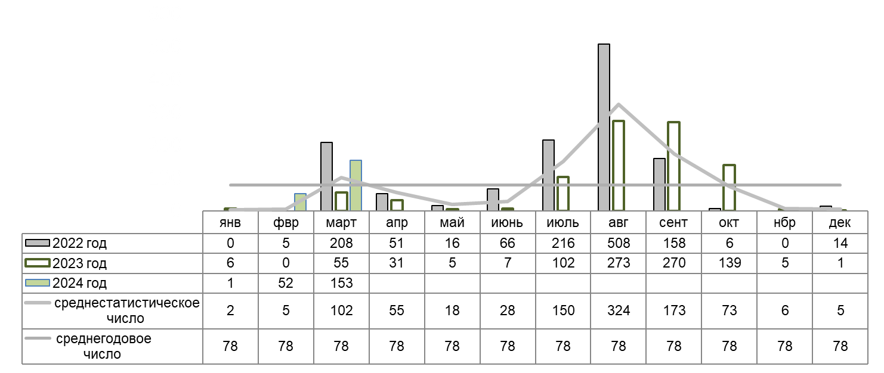
8. Площадь (га) ландшафтных пожаров по годам и среднестатистические показатели
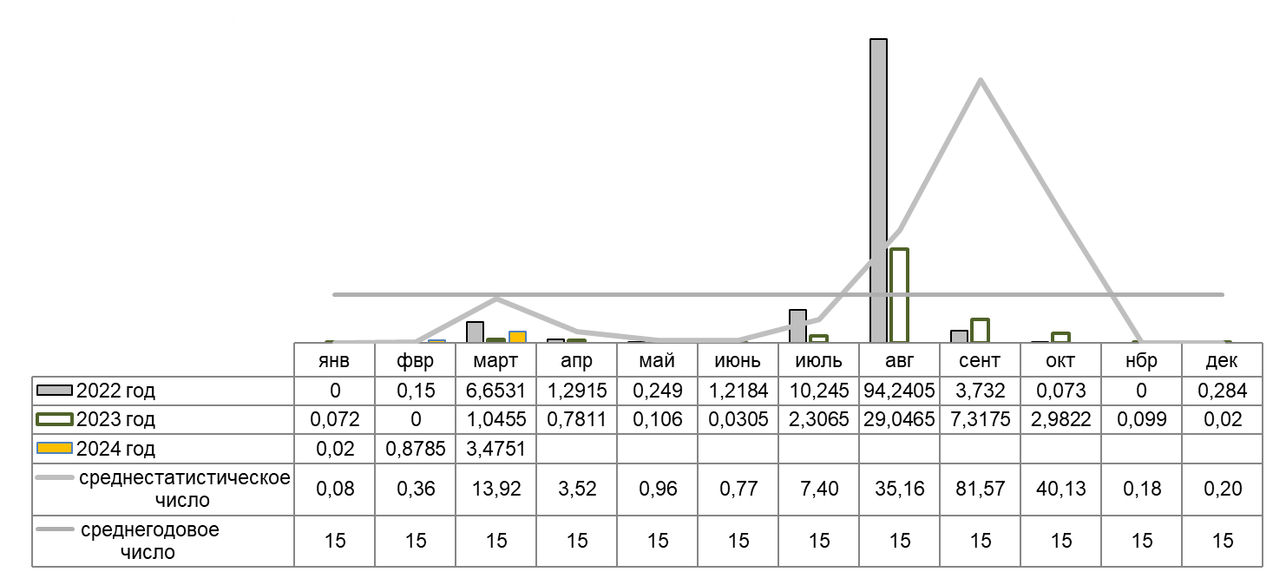

Исходя из среднестатистических показателей диаграмм 7 и 8, рост числа ландшафтных пожаров приходится на начало весны, а наибольшее количество возгораний сухой растительности, регистрируется с июля по октябрь.
В апреле 2024 г. прогнозируются с установлением теплой погоды возгорания прошлогодней сухой растительности. В зависимости от погодных условий в течение месяца может возникнуть до 60 ландшафтных пожаров.

Перечень муниципальных образований, где было наибольшие количество ландшафтных пожаров и площади выгорания сухой растительности

№  п/п |  | Наименование муниципального  образования | количество возгораний  (ед.) |  | площадь  (га)
апрель 2023 года
1 |  | Миллеровский р-н |  | 4 | 0,0382
2 |  | Сальский р-н |  | 4 | 0,043
март 2024 года (по оперативным данным)
1 | Аксайский р-н |  | 17 |  |  | 0,487
2 | Неклиновский р-н |  | 22 |  |  | 0,382
с начала 2024 года
1 |  | Аксайский р-н | 22 |  | 0,602
2 |  | Неклиновский р-н |  | 31 | 0,684

Рекомендации по предупреждению ландшафтных пожаров
С целью предупреждения природных возгораний целесообразно принять меры по:
обеспечению готовности сил и средств, привлекаемых к тушению ландшафтных пожаров, в том числе добровольных пожарных, и провести инструктажи по вопросам привлечения и взаимодействия при возникновении очагов горения;
уточнению маршрутов профилактического патрулирования и учету потенциально опасных мест, где имеется сухая растительность (сухостой, камыш и трава);
организации и обеспечению профилактических рейдов по пожароопасным участкам с проведением среди населения разъяснительной работы по мерам пожарной безопасности и предупреждению природных пожаров;
составлению графиков патрулирования пожароопасных участков и доведению их в ЕДДС муниципальных образований для организации взаимодействия и контроля;
информированию населения через СМИ о недопущении выжигания сухой растительности, соблюдении правил пожарной безопасности при нахождении на природе и дачных участках, а также действиях при обнаружении природных очагов горения.

ЧРЕЗВЫЧАЙНЫЕ СИТУАЦИИ

В Ростовской области имеются потенциальные угрозы и опасности техногенного и природного характера, которые при определенных условиях могут перерасти в ЧС.
Наиболее вероятным развитием ситуации, является реализация не всех, а некоторых из перечня потенциальных угроз и опасностей в прогнозируемом периоде.
Вероятность возникновения ЧС будет зависеть от комплекса различных причин, основные из них это – опасные и аномальные природные явления, «человеческий фактор», технические отказы, поломки и износ оборудования.
Исходя из перечня рисков ЧС, целесообразно обеспечить готовность сил и средств, а также выполнение превентивных мероприятий по каждому риску ЧС.

Техногенные источники ЧС

Сохраняется вероятность возникновения ЧС в результате:

аварий на всех видах транспорта,

техногенных пожаров,

аварийных ситуаций на системах жизнеобеспечения,

обрушений зданий и сооружений,
происшествий на опасных производственных объектах.
Возможны крупные аварии на автомобильном, железнодорожном, воздушном и водном транспорте с гибелью людей, а также аварийные разливы (выбросы) опасных химических веществ и нефтепродуктов в результате происшествий, возникших на транспорте, в том числе на магистральных трубопроводах.

Сохраняется риск возникновения ЧС в результате крупных пожаров в жилых и производственных помещениях причинами возникновения, которых могут стать нарушения правил пожарной безопасности.

Серьезные аварийные ситуации на системах ЖКХ и электроснабжения, могут повлечь за собой ЧС, связанные с нарушением жизнеобеспечения населения на срок более одних суток.

Возможны случаи частичного или полного обрушения зданий (сооружений), обусловленных, взрывами бытового газа, аварийным состоянием зданий (сооружений), нарушением технологических процессов при проведении строительных и монтажных работ.

При сбросных расходах в нижний бьеф Цимлянского водохранилища в размере 250 м³/с на Нижнем Дону на не зарегулированных участках снижается судоходная глубина, в результате чего существует вероятность возникновения ЧС и происшествий, связанных с нарушением работы судоходства, посадкой судов на мель, розливом нефтепродуктов из повреждённых судов.
На территории области эксплуатируется более 580 опасных производственных объектов, на которых серьезные аварийные ситуации могут привести к возникновению техногенных ЧС.

Прогнозируется обнаружение неразорвавшихся боеприпасов времён Великой Отечественной войны, которые могут стать причиной трагических событий с гибелью людей и нанесением материального ущерба.

Природные источники ЧС

Возможны ЧС, обусловленные опасными природными явлениями:
комплекс опасных метеорологических явлений (сильные осадки, сильный ветер) - вероятность возникновения ЧС, связанных с обрывом ЛЭП и линий связи, отключением трансформаторных подстанций в результате перехлеста проводов; повалом деревьев, повреждением крыш домов и слабо закрепленных конструкций; подтопление пониженных участков, не имеющих естественного стока воды, нарушением работы дренажно-коллекторных и ливневых систем; нарушением систем жизнеобеспечения населения; затруднениями в работе всех видов транспорта;
заморозки - при заморозках возможно повреждение и гибель сельскохозяйственных культур, повреждение цветущих и распустившихся почек ранних косточковых культур;

нагонные явления – в зоне затопления нагонной волны могут оказаться 26 населенных пунктов Азовского, Неклиновского, Мясниковского районов и города Азов, Таганрог;

сгонные явления – местами на территории области (г. Азов, г. Ростов-на-Дону, г. Таганрог и Азовский, Аксайский, Багаевский, Волгодонской, Константиновский, Семикаракорский, Усть-Донецкий районы) существует вероятность возникновения происшествий, связанных с затруднением в работе водозаборных сооружений (снижение давления подачи воды), нарушением водоснабжения населения;
весеннее половодье, паводки - могут возникнуть в результате выпадения сильных осадков в виде дождя, а также с повышением уровня воды в реках. Значительный паводок и подъем уровней воды может вызвать подтопление пониженных участков, домовладений, подвалов; нарушение работы дренажно-коллекторных и ливневых систем; нарушение систем жизнеобеспечения населения; затруднение в работе всех видов транспорта;
природные пожары (ландшафтные, лесные) – природные возгорания возможны в местах сухой растительности при установлении сухой, ветреной погоды. Природные пожары представляют угрозу распространения огня на большие территории сухой растительности, в том числе с переходом на лесной фонд, жилые и хозяйственные постройки населенных пунктов;
оползневые, обвально-осыпные процессы - при активизации экзогенных процессов на береговой полосе Таганрогского залива сохранится вероятность возникновения происшествий и ЧС, связанных с повреждением ЛЭП, газовых и водных коммуникаций, повреждением объектов инфраструктуры и жизнеобеспечения населения, жилых домов и хозяйственных построек.
Оползневой процесс. Активность оползней на правобережьях рек Дон и Аксай, по бортам Миусского лимана, а также вдоль берегов Цимлянского, Веселовского и Пролетарского водохранилищ ожидается на низком уровне.
Средняя степень активности оползневого процесса ожидается на побережье Таганрогского в связи со штормами в заливе.
Возможно увеличение активности оползневого процесса до высокой степени на отдельных участках наблюдений (участки Крутой (Цимлянский район), Алдабульский (Цимлянский район)).
В целом по области прогнозируется низкая активность оползней.
Обвальный и осыпной процессы. На правобережье р. Дон и по бортам Миусского лимана, вдоль берегов Цимлянского, Веселовского и Пролетарского водохранилищ активность обвального процесса прогнозируется на низком уровне.
На побережье Таганрогского залива, возможна средняя степень активности.
В целом по области прогнозируется низкая активность обвального процесса.

Тенденция (направление изменений) по количеству ЧС
с 2005 по 2023 годы
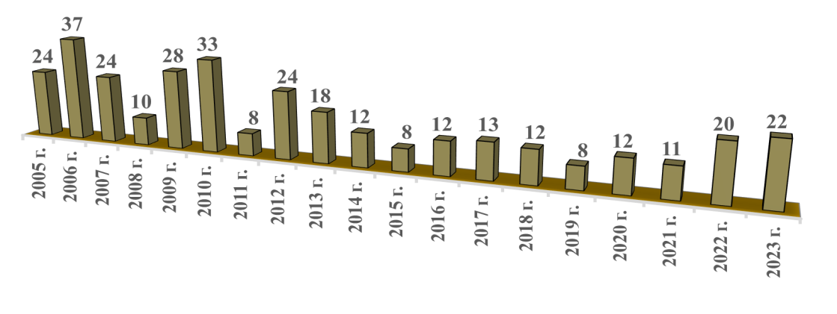

Количество ЧС, возникших с 2022 по 2024 годы
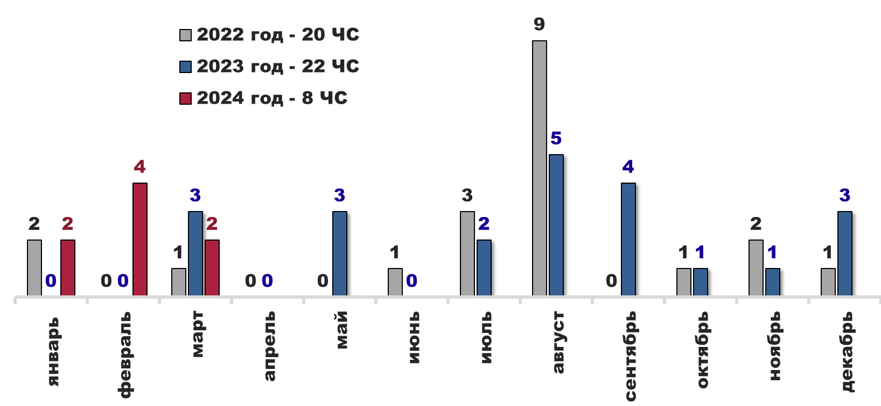

С 12 января 2024 г. в г. Новочеркасск действует режим ЧС, связанный с аварийной ситуацией на канализационном коллекторе в г. Новочеркасске. Условия жизнеобеспечения населения не нарушены.
С 28 января 2024 г. в г. Ростове-на-Дону действует режим ЧС, связанный с произошедшим внезапным частичным обрушением стены аварийного и подлежащего сносу многоквартирного дома, расположенного по адресу: г. Ростов-на-Дону, ул. Нариманова, 72/3.
С 6 февраля 2024 г. в г. Ростове-на-Дону действует режим ЧС, связанный с произошедшим внезапным частичным обрушением стены аварийного и подлежащего сносу многоквартирного дома, расположенного по адресу: г. Ростов-на-Дону, ул. Черепахина, 160Б.
С 11 февраля 2024 г. в Цимлянскуом р-не действует режим ЧС, связанный с авариями на объектах жизнеобеспечения населения.
С 11 по 16 февраля 2024 г. в г. Каменск-Шахтинский действовал режим ЧС, связанный с неблагоприятными погодными условиями, вызвавшими аварии на системах жизнеобеспечения населения.
С 14 февраля 2024 г. в Аксайском р-не действует режим ЧС, связанный с обстановкой, сложившейся на территории Грушевского сельского поселения, вызванной обстоятельствами непреодолимой силы - обильным выпадением осадков, поднятием грунтовых вод.
С 5 марта 2024 г. в Зерноградском р-не действует режим ЧС, связанный с пожаром в многоквартирном жилом доме по адресу: г. Зерноград, ул. Советская, д. 252.
С 9 марта 2024 г. в Неклиновском р-не действует режим ЧС, связанный с ликвидации последствий падения БПЛА.

Вероятность возникновения ЧС (помесячно) исходя из количества ЧС возникших с 2005 по 2023 годы
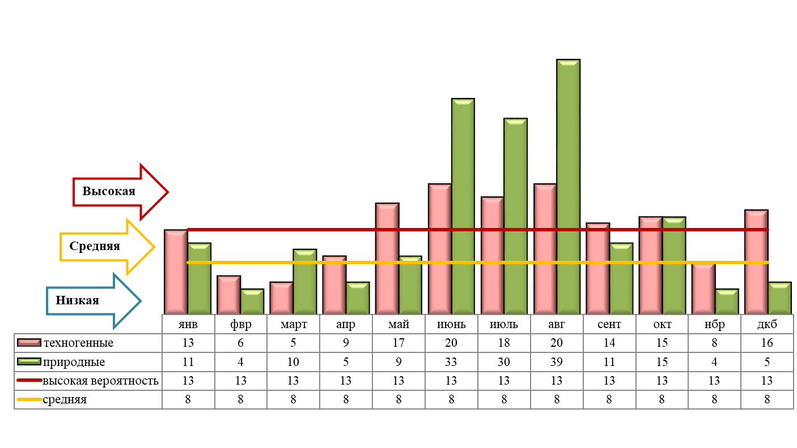

Принятые условные значения показателей
Низкая вероятность – от 6 ЧС и менее. Средняя вероятность – от 7 до 11 ЧС. Высокая вероятность – от 12 ЧС и более.

Доли ЧС, возникшие в период с 2005 по 2023 годы
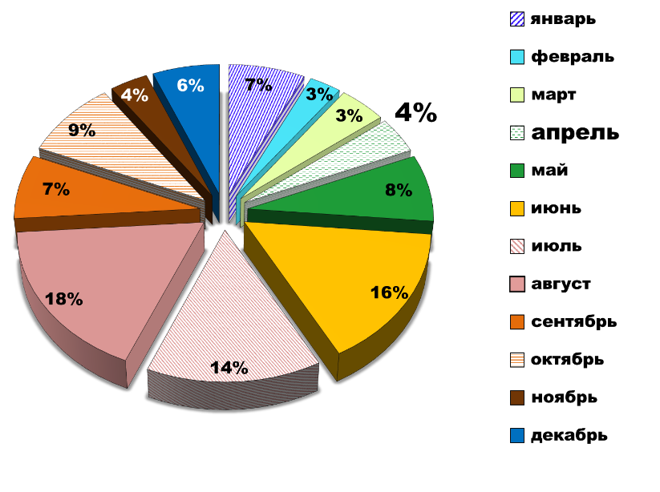

Доли ЧС, возникших:
зимой – 16 %,
весной – 15 %,
летом – 49 %,
осенью – 20%.

Количество ЧС, возникших в апреле с 2005 по 2023 годы
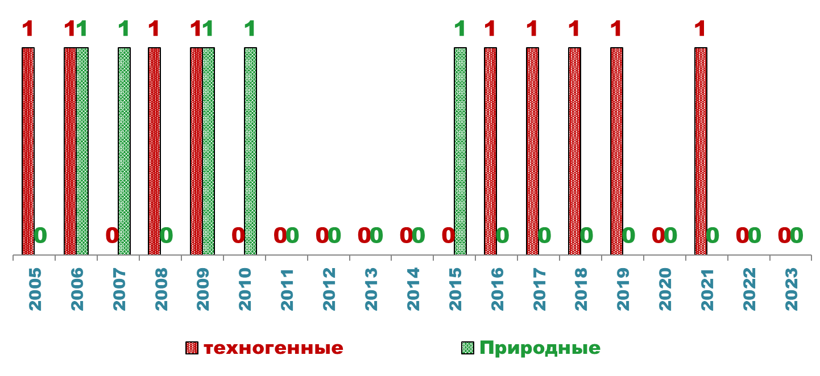
За период с 2005 по 2023 годы в апреле отмечено в основном, от 0 до 1 ЧС.

ЧС, возникшие в апреле с 2005 по 2023 годы
№ п/п | Наименование города, муниципального района | год | Вид ЧС
Техногенные ЧС
1 | Аксайский р-н | 2006 | Аварии на автодорогах.
2 | г. Ростов-на-Дону | 2009 | Аварии на автодорогах.
3 | Дубовский р-н | 2014 | Авиационные катастрофы и аварии вне населенных пунктов.
4 | г. Шахты | 2008 | Аварии на коммунальных системах жизнеобеспечения.
5 | Советский р-н | 2016 | Авиационные катастрофы и аварии вне населенных пунктов.
6 | г. Таганрог | 2017 | Пожары и взрывы.
7 | г. Ростов-на-Дону | 2018 | Аварии на автодорогах.
8 | Константиновский р-н | 2019 | Аварии на автодорогах.
9 | г. Новочеркасск | 2021 | Аварии на автодорогах.
Природные ЧС
10 | Заветинский р-н | 2015 | Сильный ветер.
11 | г. Ростов-на-Дону | 2006 | Инфекционные, паразитарные болезни и отравления людей. Опасная кишечная инфекция. Сальмонелла.
12 | Волгодонской р-н | 2007 | Опасные болезни сельскохозяйственных животных. Сибирская язва.
13 | Сальский р-н | 2009 | Опасные болезни сельскохозяйственных животных. Африканская чума свиней.
14 | Октябрьский р-н | 2010 | Опасные болезни сельскохозяйственных животных. Африканская чума свиней.

Вероятность возникновения ЧС в апреле 2024 года

Вероятность возникновения ЧС для техногенных имеет средние показатели, природных ЧС – низкие.
Вероятные источники ЧС, с учетом многолетних наблюдений:
техногенные – крупные ДТП, авиационные происшествия с легкомоторными летательными аппаратами, аварии на коммунальных системах жизнеобеспечения;
природные – сильный ветер, болезни людей и болезни сельскохозяйственных животных.
Возможное количество – от 0 до 1 ЧС (прогноз: оптимистичный - 0 ЧС, вероятный - 1 ЧС, пессимистичный – 2 ЧС и более).
Вероятно возникновение локальных техногенных и природных ЧС не выше межмуниципального уровня. Для возникновения крупномасштабных ЧС предпосылок нет. Тем не менее, обстановка в течение месяца может измениться и риск возникновения таких ЧС возрастет.

Рекомендации по обеспечению готовности органов управления и сил
Алгоритмом действий (в дневное и ночное время суток) дежурной смены ЕДДС муниципального образования предусмотреть мероприятия по оповещению органов управления, экстренных служб и населения, а также по оперативному выдвижению экстренных служб к местам выполнения неотложных работ и приведению в готовность автотранспортных средств (для эвакуации людей) и пунктов временного размещения (обогрева) пострадавших.
Определить места сбора посыльных и маршруты их работы по оповещению населения.
Запланировать порядок подачи автобусов и безопасные маршруты эвакуации пострадавших из опасных зон в места временного размещения.
Определить пункты временного размещения и порядок их развертывания для приема пострадавших.
Определить состав и порядок сбора оперативного штаба (рабочей группы) (далее – оперативный штаб) для управления мероприятиями по недопущению и (или) ликвидации ЧС и порядок обмена информацией с оперативными штабами взаимодействующих ведомств и организаций.
Определить состав, порядок сбора и выдвижения оперативных групп (мобильных групп).
Предусмотреть порядок оповещения и взаимодействия (в дневное и ночное время суток) органов управления силами и средствами при угрозе и возникновении ЧС, а также обеспечение устойчивой связью между оперативным штабом, органами управления и оперативными группами (мобильными группами) в местах наблюдения и (или) выполнения аварийно-спасательных и других неотложных работ.

О введении режима повышенной готовности и режима ЧС
В решении руководителей (организаций, органов местного самоуправления и т.д.) о введении режима повышенной готовности или режима ЧС определяются:
обстоятельства, послужившие основанием для введения режима повышенной готовности или режима чрезвычайной ситуации;
границы территории, на которой может возникнуть ЧС, или границы зоны ЧС;
силы и средства, привлекаемые к проведению мероприятий по предупреждению и ликвидации ЧС;
перечень мер по обеспечению защиты населения от ЧС или организации работ по ее ликвидации;
должностные лица, ответственные за осуществление мероприятий по предупреждению ЧС, или руководитель ликвидации ЧС.
При введении режима ЧС устанавливается один из уровней реагирования (объектовый, местный, региональный (межмуниципальный), федеральный уровень) для сил и средств организаций, органов местного самоуправления, оказавшихся в зоне ЧС.

Рекомендации по информационному взаимодействию при угрозе и возникновении ЧС
При возникновении ЧС рекомендуется организовать работу оперативных штабов (рабочих групп) для управления мероприятиями по ликвидации ЧС.
После сбора должностных лиц оперативных штабов рекомендуется взаимодействующим ведомствам и организациям в течение одного часа через органы повседневного управления (ЕДДС, ДДС) проинформировать друг друга о перечне должностных лиц оперативных штабов, с которыми организуется информационное взаимодействие (Ф.И.О., должность, контактный телефон, электронный адрес).
Исходя из характера и выполнения неотложных мероприятий при возникновении ЧС, должностным лицам оперативных штабов (рабочих групп) рекомендуется в телефонном режиме согласовывать сроки представления (обмена) и состав информации о принимаемых мерах по недопущению ухудшения обстановки и о ходе выполнения мероприятий по ликвидации ЧС.
Сроки представления (обмена) информации целесообразно установить по договоренности или на 12.00, 18.00, а при выполнении мероприятий в круглосуточном режиме и на 06.00 утра.
Состав информации подготавливать в произвольной форме и (или) в форме таблиц. Формы таблиц определить по договоренности или заранее согласованным образцам.
После смены дежурства и обновления состава должностных лиц оперативных штабов (рабочих групп) необходимо произвести обмен информацией о перечне заступивших на дежурство должностных лиц, с которыми продолжится информационное взаимодействие.

Рекомендации по реагированию на ежедневные (оперативные) прогнозы ЧС и штормовые (экстренные) предупреждения

При прогнозе угроз и опасностей незамедлительно оповестить органы управления, экстренные службы, организации и население. Организовать информационное взаимодействие с органами управления и обеспечить готовность сил и средств к оперативному реагированию.
При необходимости организовать усиленное круглосуточное дежурство органов управления и сил, а также наблюдение за изменением обстановки, в том числе с выдвижением оперативных групп.
При угрозе комплекса опасных метеорологических явлений (сильные осадки, штормовой ветер) обеспечить готовность аварийно-спасательных формирований, аварийных бригад энергетиков, бригад дорожных служб и жилищно-коммунального хозяйства к выполнению задач по ликвидации происшествий, вызванных ухудшением погодных условий. Особое внимание уделить готовности сил и средств, привлекаемых к мероприятиям по распилу и уборке аварийных деревьев, очистке территорий, откачке воды из подтопленных помещений и пониженных участков.
При угрозе повышения уровней воды на водных объектах (нагонные явления, паводки) привести в готовность силы и средства (для спасания, экстренной эвакуации и размещения людей), организовать усиленное наблюдение (через каждый час за изменением уровней воды) и оповестить население, находящееся в зоне возможного подтопления.
При ухудшении погодных условий (сильные осадки, туман) во взаимодействии с подразделениями ГИБДД реализовать меры по предупреждению аварийных ситуаций на автомобильных трассах, в том числе организовать информирование населения о состоянии дорог, видимости и превентивное перераспределение (ограничение) потоков автомобильного движения.

РЕКОМЕНДАЦИИ ДЛЯ РУКОВОДИТЕЛЕЙ

С получением ежедневного (оперативного) прогноза ЧС и штормового (экстренного) предупреждения целесообразно:
1. Проанализировать текущую обстановку с учетом прогноза её развития, принять необходимые решения и взять на контроль изменение ситуации.
2. При необходимости и (или) ухудшении ситуации своим решением (в рамках полномочий и компетенции) принять меры по:
выполнению превентивных мероприятий по снижению риска возникновения ЧС и уменьшению масштаба их последствий;
организации усиленного наблюдения и контроля за изменяем ситуации;
проверке готовности и усилению дежурных смен органов управления, сил и средств, привлекаемых к ликвидации происшествий и ЧС, а также для эвакуации из опасных зон людей и организации их жизнеобеспечения;
уточнению вопросов информационного взаимодействия с органами управления, привлечения и оперативного выдвижения сил и средств к местам выполнения неотложных работ;
оповещению и информированию (об угрозах и действиях в условиях ЧС) населения и работников организаций, учреждений и ведомств;
оповещению и сбору членов КЧС и ПБ, оперативного штаба (рабочей группы) и выдвижению оперативной группы (мобильных групп) к месту наблюдения и (или) выполнения неотложных работ;
экстренной эвакуации людей из опасных зон и организации их временного размещения и жизнеобеспечения.

РЕКОМЕНДАЦИИ ДИСПЕТЧЕРАМ ЕДДС МУНИЦИПАЛЬНЫХ ОБРАЗОВАНИЙ:

    - Данный прогноз возникновения и развития ЧС на территории Ростовской области довести до руководителей органов местного самоуправления муниципальных образований, руководителей служб экстренного реагирования, организаций и учреждений.
    - При возникновении угрозы ЧС своевременно довести информацию в органы управления и организовать взаимодействие со службами экстренного реагирования и другими организациями, привлекаемыми к ликвидации ЧС.
    - Обеспечить контроль за реагированием мониторинговых систем АПК «Безопасный город» и своевременным доведением сигналов о штормовых показателях (возникновении неблагоприятных и опасных природных явлений) в органы управления экстренных служб, организации и поселения.
При возникновении предпосылок происшествий и ЧС, оперативно принимать меры к их ликвидации и своевременно предоставлять донесения в адрес дежурной смены ЦУКС ГУ МЧС России по Ростовской области, ситуационно-аналитического центра Правительства Ростовской области и государственного казенного учреждения Ростовской области «Центр информационного обеспечения безопасности населения Ростовской области».
Приведенные прогностические оценки возникновения техногенных и природных ЧС носят среднесрочный характер, и будут уточняться в ежедневных оперативных прогнозах и экстренных предупреждениях.

Заведующий сектором  мониторинга и прогнозирования ЧС  ДПЧС Ростовской области |  | В.В. Коржушко

Шевченко Николай Владимирович
т. 231-58-17

